Desarrollo de aplicaciones móviles II

Tema Nº2:POO en Kotlin

Indicador de logro Nº2:Reconoce la Programación Orientada a Objetos en Kotlin, considerando los principios SOLID.

**TEMA 01 Teoría de los**

**TEMA Nº2:**

POO en Kotlin

**Subtema 2.1:**

Clases y constructores.

**Ejemplos:**

Creación de un proyecto Kotlin.

Para ejecutar nuestras instrucciones configuramos el archivo de ejecución.

Clases y constructores.

Propiedades.

**Subtema 2.2:**

Data classes.

**Ejemplos:**

**Subtema 2.3:**

Métodos

**Ejemplos:**

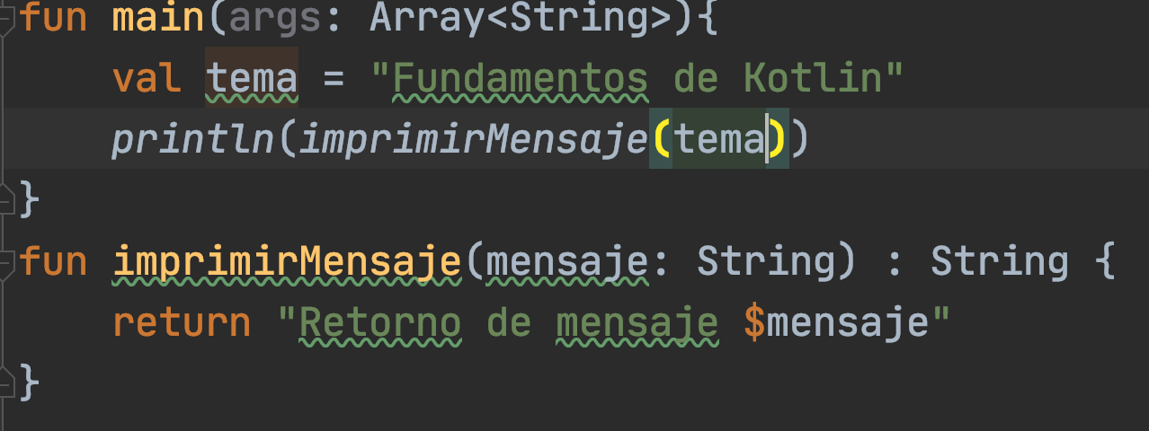

**Subtema 2.4:**

Herencia y polimorfismo.

**Ejemplos:**

**Subtema 2.5:**

Interfaces.

**Ejemplos:**

**Subtema 2.6:**

Funciones y lambdas.

**Ejemplos:**

**Actividad:**

* ¿Qué es Polimorfismo?
* Realice un ejemplo de polimorfismo en Kotlin.
* Realice un ejemplo de herencia en Kotlin con 4 métodos.
* ¿Para que sirven las expresiones lambda?
* Investigue acerca de funciones de ambito (scope functions).

**Conclusiones de la experiencia:**

__________________________________________________________________________________________________________________________________________________________________________________________________________________________________________________________________________________________________________________________________________________________________________________

**Referencias**

*Desarrolla apps para Android con Kotlin.* (2021). Android Developer. <https://developer.android.com/kotlin>